O šípkové Růžence
Byl jednou jeden . V žil král
se svojí ženou.

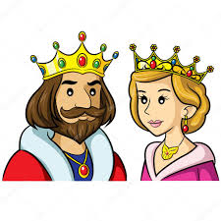se jednou narodilo krásné 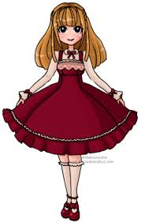. Pojmenovali jí Šípková Růženka.

Jednoho dne byly křtiny. Přišla tam bába z mokřin, která ji dala do vínku, že se v osmnácti píchne o 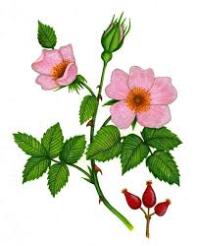 .
vyrůstala. Jakmile nadešel čas oslav, král s královnou na ní dávali velký pozor. I přesto se Růženka píchla o . Tuto temnou kletbu mohl zrušit polibek z pravé lásky. Celý byl obrostlý . A všichni usli. K zámku přišel mladý , který se prosekal houštím. 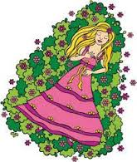 políbil. Probudila se Růženka i celé království. Pak se uskutečnila svatba a všichni byli šťastni.

